Kursprogram

Kurslitteratur
- Regina M. Murphy, Introduction to Chemical Processes: Principles, Analysis, Synthesis, McGraw-Hill (2007), ISBN 007-125429-3.

Kommunikation om kursen
All digital kommunikation mellan lärare och studenter sker via Canvas.
Dator: Logga in på https://canvas.education.lu.se med ditt studentkonto StiL.
Mobil: Ladda ner appen Canvas Student.

Lärare
I kursen medverkar två lärare från Institutionen för kemiteknik (se foton nedan), och Annika Hellbring från Kemicentrums bibliotek.
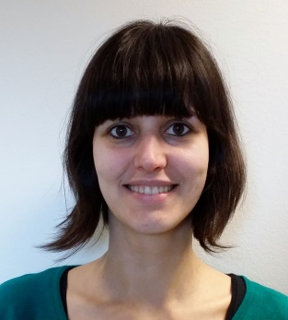  Krisztina Kovacs  krisztina.kovacs@chemeng.lth.se  kursansvarig  biträdande lektor | 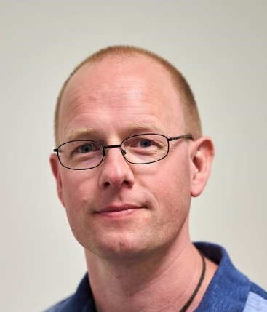  Herje Schagerlöf  herje.schagerlof@chemeng.lth.se  kurslärare  forskningsingenjör
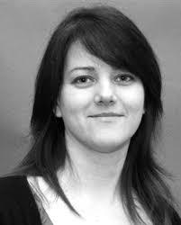
Annika Hellbring
annika.hellbring@kc.lu.se
bibliotekarie

Gruppindelning
Årskursen delas upp i två övningsgrupper om ca 30 teknologer i varje grupp. Varje övningsgrupp delas i sin tur upp i fyra projektgrupper (7-8 personer per grupp). Det är inom respektive projektgrupp som uppgifter löses och projektarbeten utförs.

Övningsgrupp K1  Projektgrupper K1  - Nusselt  - Prandtl  - Reynolds  - Sherwood | Övningsgrupp K2  Projektgrupper K2  - Nusselt  - Prandtl  - Reynolds  - Sherwood

Gruppindelning görs av kursledningen och samordnas med kursen endimensionell analys.

Arbete i gruppen
- Varje grupp (Nusselt, Prandtl, etc) utser en gruppledare som är ansvarig för att samordna arbetet. Gruppen är självstyrande och fördelar själv arbetsuppgifter mellan medlemmarna i gruppen. Gruppen söker på egen hand den information som behövs för att lösa de tre obligatoriska uppgifter (se nedan) som måste vara godkända för att kursen ska godkännas. Uppgifterna redovisas på svarta tavlan, i en rapport, en muntlig presentation och två inlämningsuppgifter.
- I schemat för kursen finns två typer av övningar: med och utan sal angiven. Vid övningar med sal angiven är det obligatorisk närvaro. Övningar utan sal innebär att tid reserverats för att ge gruppen möjlighet att gemensamt genomföra kursens obligatoriska uppgifter. Under dessa övningar arbetar gruppen på egen hand.
- Frånvaro utan giltig anledning vid moment med obligatorisk närvaro innebär att du blir underkänd på kursen.

Syftet med kursen är:
• att ge en introduktion till hur industriella processer byggs upp av olika funktionella enheter
• att ge en introduktion till begreppet hållbar utveckling ur ett kemitekniskt perspektiv
• att introducera projektarbete.

Lärandemål - Kunskap och förståelse
För godkänd kurs skall studenten
• muntligt och skriftligt kunna beskriva uppbyggnaden av en enklare industriell process
• kunna diskutera material och energiflöden i en industriell process utifrån perspektivet att materia och energi är oförstörbara

Lärandemål - Färdighet och förmåga
För godkänd kurs skall studenten
• kunna illustrera en industriell process grafiskt genom att göra ett förenklat flödesschema
• kunna översiktligt redogöra för några olika enhetsoperationers funktion
• kunna skriva en enklare rapport med källhänvisningar och referenslista.

Lärandemål - Värderingsförmåga och förhållningssätt
För godkänd kurs skall studenten
• muntligt och skriftligt kunna föra ett förenklat resonemang kring processindustrins förutsättningar med utgångspunkt i begreppen råvara/produkt/biprodukt, resurseffektivitet, energieffektivitet och ekonomi.

Innehåll
Processdesign: Funktionella enheter i processflödesschema. Introduktion till reaktions- och separationsprocesser
Industriella processer: Kemitekniska principer och hur en industriell process byggs upp.
Hållbar utveckling: Introduktion till grön kemiteknik. Förnybara och fossila råvaror och energikällor. Kretsloppsprinciper.
Verktyg: Bibliotekskunskap och informationssökning. Skriftlig och muntlig framställning.

Delmoment (redovisas i LADOK) | Schemamässig placering
Processdesign – 1 hp (U,G)  - Inlämningsuppgift, del 1:  Funktion  - Inlämningsuppgift, del 2:  Reaktion och separation | Läsvecka 1 och 4  4 september: Uppgifter del 1 redovisade för lärarna  24 september: Uppgifter del 2 redovisade för lärarna
Industriell process – 4 hp (U,G)  - Aktivt deltagande i veckovisa projektmöten  - Bibliotekskunskap  - Studiebesök (ej i 2020)  - Skriftlig rapportering  - Kamratgranskning | Läsvecka 2-6 och 8  1 oktober: Rapport ska vara inlagd på Canvas senast kl 12.00  6 oktober: Obligatorisk kamratgranskningsrapport ska vara inlagd på Canvas senast kl 12.00  9 oktober: Kommentarer till kamratgranskning och reviderad rapport ska vara inlagd på Canvas senast kl 15.00  23 oktober: Rapport som reviderats efter kommentarer av lärare ska vara inlämnad på Canvas senast kl 12.00
Hållbar utveckling – 2,5 hp (U,G)  - Skriftlig sammanfattning av  presentation  - Muntlig rapportering  - Opponering | Läsvecka 7-8  16 oktober: Skriftlig sammanfattning av presentationen ska vara inlagd på Canvas senast kl 15.00  20 oktober: Muntlig presentation och opposition på annan grupps presentation  (vi drar lott om vem i gruppen som ska presentera)

